ребенка наедине, столько времени, сколько необходимо вашему ребенку.
Довольно часто возникают ситуации, когда ребенку необходимо пристальное внимание, но именно в эту минуту вы меньше всего расположены его слушать. Пристальное внимание предполагает возможность полностью сосредоточиться на ребенке, не отвлекаясь ни на какие мелочи, так, чтобы наш ребенок не сомневался в нашей полной безоговорочной любви к нему. В такие моменты ребенок должен почувствовать, что он единственный в своем роде, что он особенный.
Типичная трудность современных родителей - недостаток времени, в том числе для проявления пристального внимания. Важно осознать, что является первостепенным в вашей жизни. Где на шкале ценностей находится супруг, ребенок. Если, наш ребенок для нас одна из первостепеннейших ценностей, тогда времени не хватит для чего-то другого, но не для выражения пристального внимания к своему ребенку.
Выражение пристального внимания к ребенку требует действительно сосредоточенности, увлеченности собственным ребенком. Это может быть совместная игра, поход, интимная беседа. Несмотря на то, что эта деятельность может показаться нам не особо интересной, ребенок относится к ней иначе, но не менее важно, что, изменив свое отношение к совместному с ребенком время провождению, мы можем получать истинное удовольствие от таких событий.
Если мы проявляем пристальное внимание уже к маленькому ребенку, то он приобретает способность и потребность делиться со взрослым своими переживаниями, делает это естественно даже переживая кризисные периоды в своей жизни.
Кстати о материальных ценностях и их значимости в проявлении нашей любви. Несомненно, ребенок в той или иной степени нуждается во всем том, что он старается у нас попросить. Но, чем больше дефицит ребенка в родительской любви, тем больше его стремление получать материальные "заменители любви". Для ребенка это буквально: я буду уверен, что родители любят меня, если они мне купят: Но если мы позволим всякий раз выражать свою любовь так, то мы найдем для ребенка и для себя наиболее простой и наименее эффективный способ выражения привязанности друг к другу. Не стоит компенсировать нехватку времени на общение с ребенком, возможностью купить ему какую-то игрушку. Ребенок теряет потребность в других ценностях и, даже став взрослым, строя отношения с другими людьми выбирает как ведущие ложные ценности (деньги, материальные ценности и т.п.)

Желаем, чтобы ваши дети были наполнены вашей любовью. Любите и будьте любимы!

Наш адрес: г. Красноармейск, ул. Б. Хмельницкого, д. 2 «Д»
Телефон: 8 (845-50) 2-45-86

Государственное бюджетное учреждение Саратовской области «Красноармейский центр социальной помощи семье и детям «Семья»

Способы выражения родительской любви
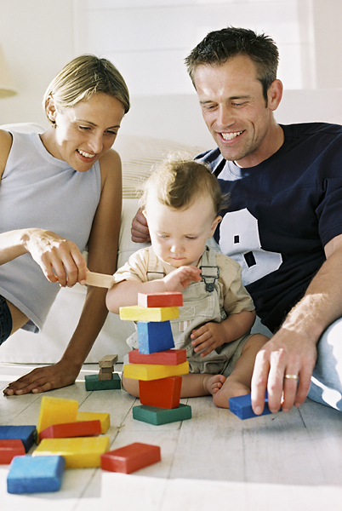

Служба «Семейная воспитательная группа»

2012
Одним из замечательных способов выражения любви является объятия. Медики и психологи единогласно пришли к заключению, что объятия крайне необходимы в семье. Они не портят характер людей, всегда доступны, всем приятны и необходимы людям любого возраста. Хотя это внешние проявления любви, однако, объятия оказывают немедленный внутренний эффект.
Считается, что ежедневно 5 объятий - для выживания, 10 - для поддержки и 15 - для роста и развития ребенка. Наилучший результат достигается тогда, когда объятия используются в нужный момент в течение всего дня.
Контакт глаз.
В каких ситуациях мы чаще всего смотрим в глаза своему ребенку?
Например, мы смотрим с любовью и нежностью на своего ребенка тогда, когда он особенно хорош и дисциплинирован. В таких ситуациях ребенок обоснованно воспринимает нашу любовь как обусловленную.
Внимательнее всего слушает нас ребенок, когда мы смотрим ему в глаза. Но, к сожалению, мы выразительно смотрим лишь в те моменты, когда критикуем, поучаем, попрекаем, ругаем ("ну-ка посмотри мне в глаза, что ты еще натворил?"). В такие моменты мы вряд ли можем убедить ребенка в нашей безусловной любви.
Еще ужаснее привычка в наказание не смотреть на своего ребенка ("видеть тебя не хочу"). Это тоже пример обусловленной любви. Опасность использования взгляда в наказание заключается не только в том, что мы лишаем ребенка уверенности в нашей безусловной любви. Одновременно, мы учим ребенка использовать контакт глаз в своей жизни. Став взрослым, наш ребенок будет избегать взгляда всякий раз, как только внешняя ситуация будет для него незнакома или тем более некомфортна или в моменты, когда он будет чувствовать себя не уверенно; он вряд ли будет использовать контакт глаз для выражения привязанности своему супругу и детям. Возможно, нашему ребенку не избежать коммуникативных трудностей.
Контакт глаз - это возможность проявить теплые чувства друг к другу. Младенцы, лишенные любящего взгляда матери чаще болеют, хуже развиваются. Потребность в контакте глаз дана человеку от рождения. Первая улыбка на лице младенца появляется в ответ на ваше лицо.
Тревожные, неуверенные дети больше всего нуждаются в том, чтобы с ними налаживали контакт на любом уровне, в том числе и контакт глаз. Ласковый взгляд, прикосновение способны уменьшить уровень тревожности. Переданная взглядом информация может отпечататься в сознании ребенка лучше, чем сказанные слова. Даже если вы прибегаете к какому-либо наказанию, в ваших глазах должна быть любовь, а не злоба.
Физический контакт
Когда между нами и нашими детьми происходит физический контакт?
Для многих живых существ физический контакт остается единственным способом выражения привязанности и заботы.
Физический контакт - это еще один способ наполнить эмоциональный резервуар ребенка (на самом деле мы не можем позволить себе длительный контакт глаз, прикосновения по отношению ко всем людям, но если мы это делаем, то это есть подтверждение наших особых чувств, нашей любви и привязанности).
В каком возрасте потребность в физическом контакте особенно велика?
Ребенок любого возраста нуждается в физическом контакте со своими родителями. Мальчишкам - крайне необходимы "телячьи" нежности. Эта потребность у мальчишек ничуть не менее выражена, чем у девчонок. Возня, борьба, похлопывание по плечу, потасовки, шутливые бои позволяют мальчику демонстрировать растущую силу и ловкость, чувствовать мужскую поддержку отца. Для девочек физический контакт особенно важен к 11 годам. В этот период происходит подготовка к юности. Девочка просто необходимы проявления любви, заботы и ласки со стороны родителей. Когда мама обнимает и целует, а папа говорит о том, какой красавицей растет дочь, у девочки повышается самооценка. По мере того, как дети растут, они становятся все более нетерпимыми к спонтанным ласкам, но иногда у них возникает острая потребность в родительской любви, выражаемой через телесный контакт, нежность и ласку, очень важно не пропустить такие моменты.
Особенно важно, что в периоды, когда ваш ребенок будет взвешивать свое стремление отказаться от взрослых авторитетов и привязанность к родителям, его воспоминания отчетливо нарисует ему картинку родительской ласки и любви, пережитую им ранее. Чем более трогательная эмоциональная память о детстве у подростка, тем более уверенно он будет противостоять натиску подросткового периода. Возможностей, для того, чтобы дать ребенку ощущение нашей любви достаточно много, но не стоит откладывать это на будущее, так как будущее наступает очень быстро, мы можем просто не успеть что-то сделать.
Пристальное внимание.
Пристальное внимание требует времени и проявляется в том, что вы готовы выслушать

